Пожарные и спасатели приняли участие в субботниках
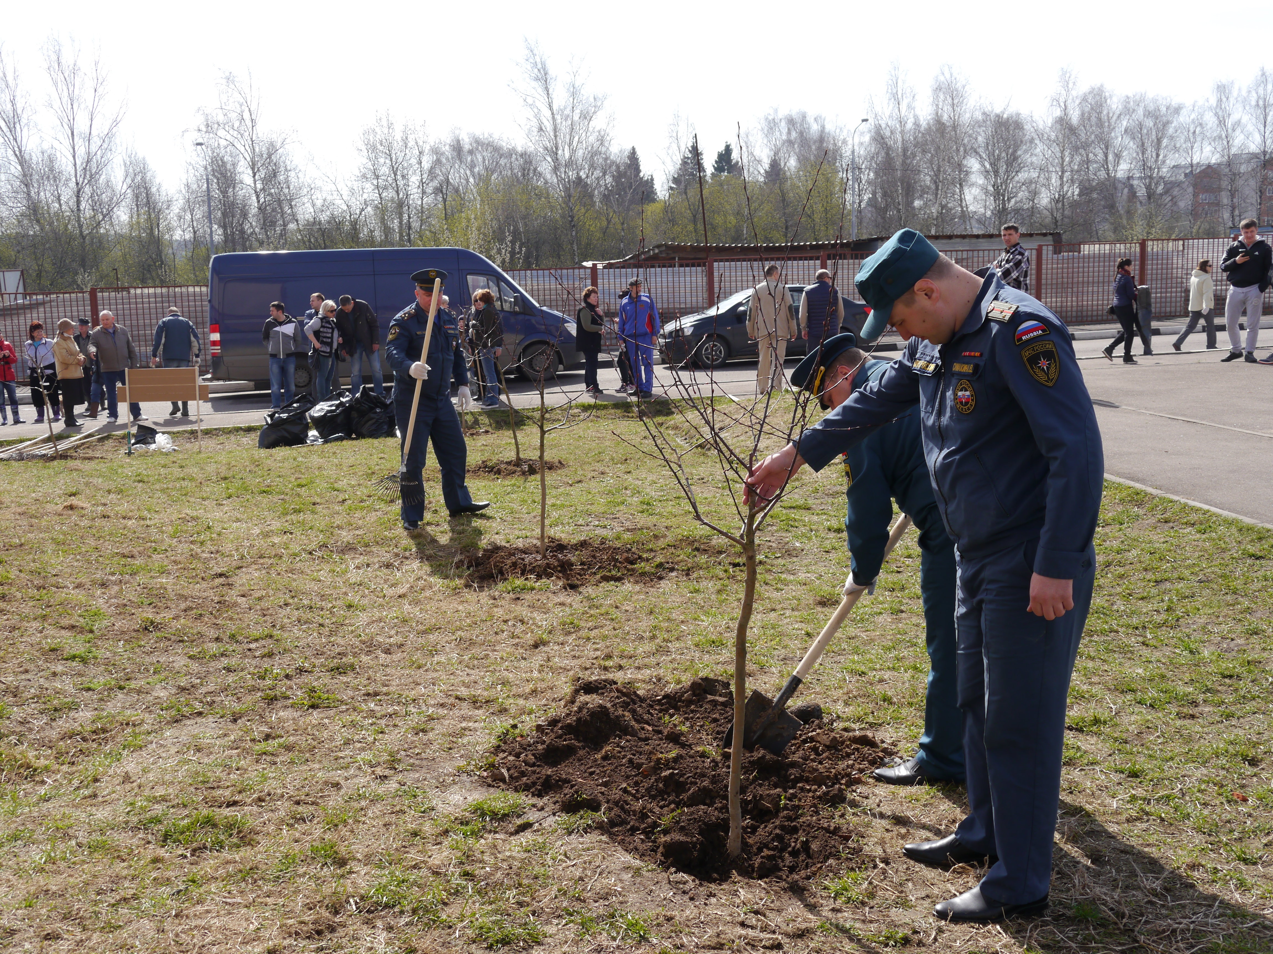
Ежегодно в нашей стране проводятся субботники, на которых трудовые коллективы, студенты и школьники, простые граждане добровольно и бесплатно выполняют общественно-полезный труд.
Из истории мы знаем, что первоначально субботники проводились по субботам, откуда и происходит это название. Официально считается, что субботники возникли весной 1919 года, когда инициатором первого субботника выступил трудовой коллектив депо Москва-Сортировочная Московско-Казанской железной дороги. В ночь на субботу 12 апреля 1919 года 15 рабочих депо, проработав безвозмездно 10 часов, отремонтировали 3 паровоза. Традиция проведения субботников сохранилась и в настоящее время.
В ТиНАО проходили весенние субботники, в которых принимали участие сотрудники органов власти и местных администраций, работники предприятий, члены общественных и волонтерских организаций и простые жители. Сотрудники МЧС по ТиНАО и Департамента ГОЧСиПБ также приняли самое активное участие в наведении порядка территории ТиНАО г. Москвы.
Так в минувшие выходные дни участники субботника под руководством начальника Управления МЧС по ТиНАО Сергея Мусаеляна совместно с администрацией поселения Филимонковское привели внешний вид и территорию жилого комплекса «Благодать» в надлежащий порядок и чистоту.
Работа также кипела и во всех аварийно-спасательных отрядах и пожарных частях ТиНАО, в рамках которого благоустроили гарнизоны и прилегающие к ним территории: скосили сорняки, обкопали деревья, покрасили скамейки, бордюры.
Вооружившись уборочным инвентарем, сотрудники убрали траву и листья, побелили бордюры, обновили разметку, посадили деревья и цветы, собрали несколько сотен больших мешков с мусором и др.
Главная цель мероприятия - наряду с восстановлением и увеличением количества деревьев - привить бережное отношение к природе.
Результатами своей работы все остались довольны.

